**Design Thinking – RestoHub**

**Manajemen Operasional Restoran**

Nama : Ryan Febriansyah

Program : Project Based Learning Tahap 2

Kejuruan : Pengembangan Web dengan Node js dan React

1. **Empathize**

**Target Pengguna:**

* Pemilik warung makan, kafe kecil, atau restoran rumahan.
* Belum menggunakan sistem digital secara penuh.

**Metode Empati yang Dilakukan:**

* 1. Wawancara langsung

Menanyakan hal-hal seperti:

* “Bagaimana mencatat pesanan pelanggan?”
* “Apa yang bikin repot saat jam makan siang?”
* “Pernah kehabisan bahan baku tanpa sadar?”
* “Bagaimana cara tau menu yg paling laku?”
  1. Observasi lapangan
* Melihat langsung bagaimana mereka menerima pesanan.
* Memperhatikan apakah mereka memakai buku tulis, Excel, atau hanya ingatan.
* Mengamati interaksi dengan pelanggan dan staf dapur.

**Insight yang Ditemukan**

|  |  |
| --- | --- |
| Masalah Umum | Dampakknya |
| Pencatatan manual | Data mudah hilang, sulit analisis |
| Tidak tahu stok bahan baku | Sering kehabisan bahan saat jam sibuk |
| Tidak tahu menu terlaris | Sulit buat promo |
| Tidak ada laporan harian | Tidak tahu performa bisnis secara real-time |
| Sulit menerima feedback pelanggan | Tidak tahu apa yang perlu ditingkatkan |

1. **Define**

**Problem Statement**

Pemilik restoran kecil kesulitan memantau stok bahan baku dan mencatat pesanan harian secara efisien, sehingga sering terjadi kekurangan bahan dan kehilangan data penjualan.

**Tujuan Solusi**

Berdasarkan masalah tersebut, aplikasi RestoHub bertujuan untuk:

* Menyediakan sistem pencatatan pesanan yang mudah digunakan.
* Mempermudah pemantauan stok bahan baku secara real-time.
* Menyajikan laporan harian penjualan dan menu terlaris.
* Menyediakan form feedback pelanggan yang langsung masuk ke dashboard.
* Bisa diakses lewat web tanpa instalasi rumit.

1. **Ideate**

**Hasil Brainstorming Ide Solusi**

1. Manajemen Menu & Pemesanan

* Dashboard menu (edit, tambah, hapus).
* Form pemesanan yang langsung masuk ke admin.

1. Sistem Stok Bahan Baku

* Input stok.
* Otomatis mengurangi stok saat pesanan masuk.
* Notifikasi stok rendah.

1. Laporan Harian & Analitik

* Ringkasan penjualan harian (jumlah pesanan, total pendapatan)
* Menu terlaris.
* Grafik performa harian / mingguan.

1. Feedback Pelanggan

* Form rating dan komentar.

1. Aksesbilitas & Kemudahan

* Tampilan web-friendly.
* Bahasa yang sederhana dan familiar.
* Login tanpa ribet.

1. **Prototype**

**Halaman Admin**

1. Login

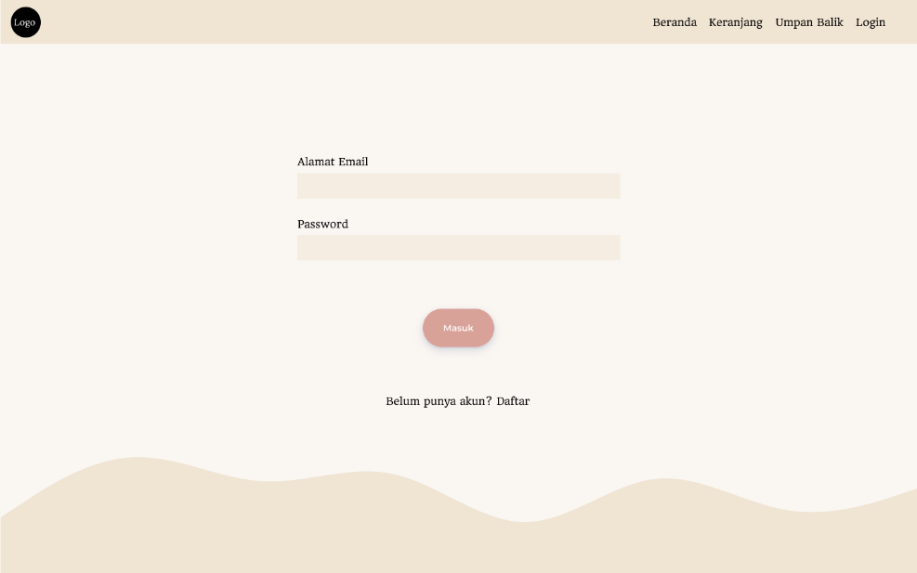

1. Dashboard Utama

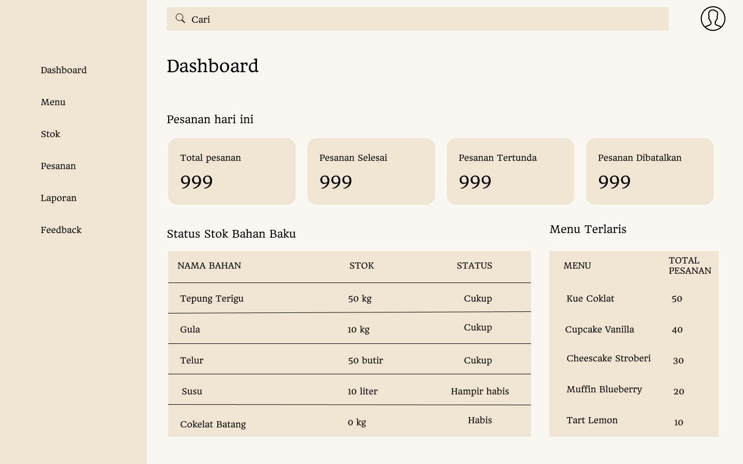

1. Manajemen Menu

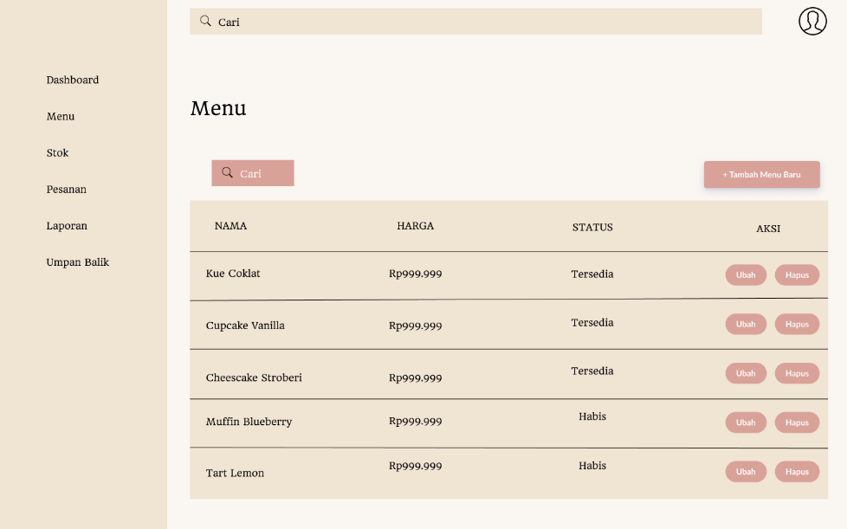

1. Pesanan Masuk

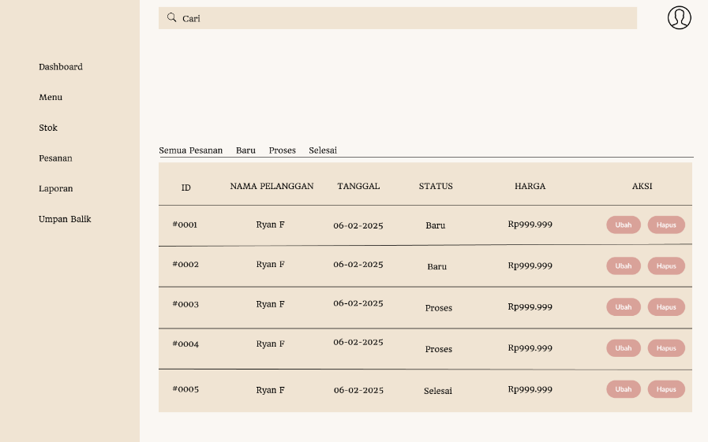

1. Laporan Harian

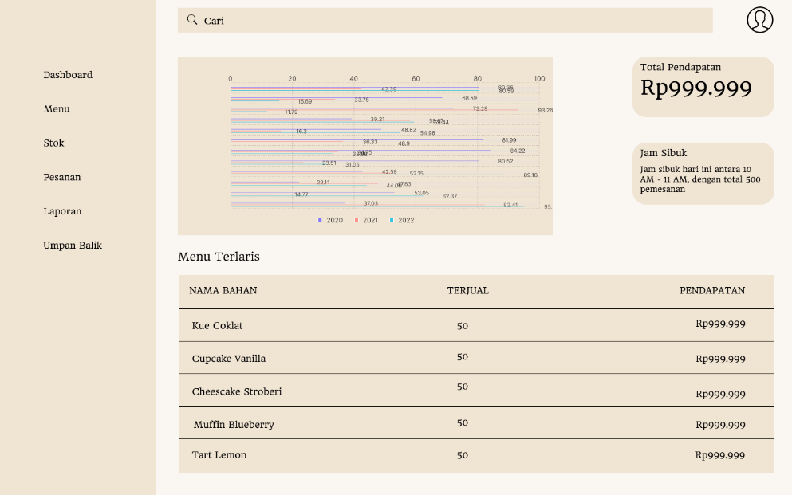

1. Feedback Pelanggan

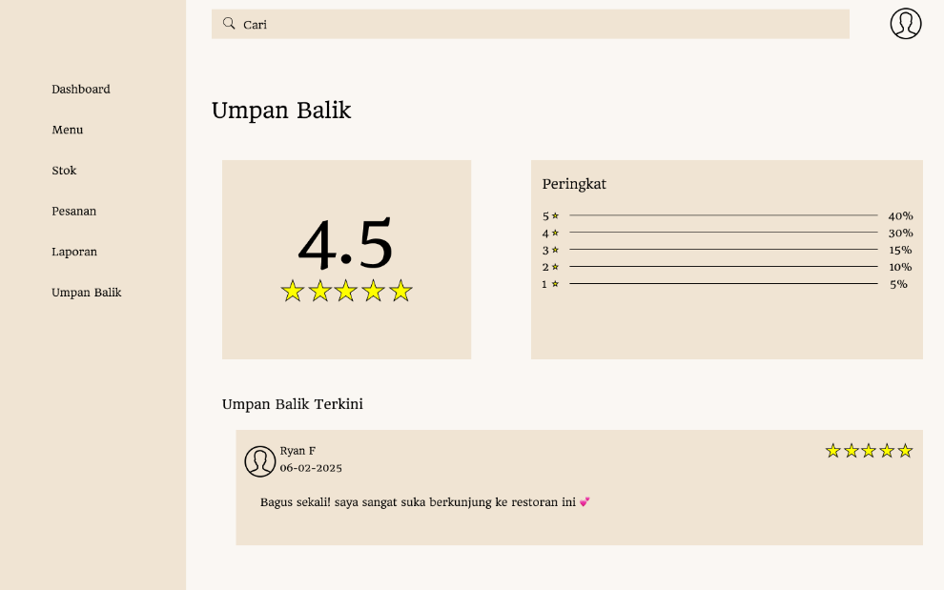

**Halaman User**

1. Register

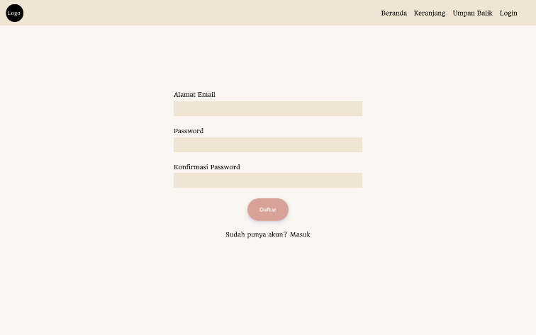

1. Login



1. Halaman Menu

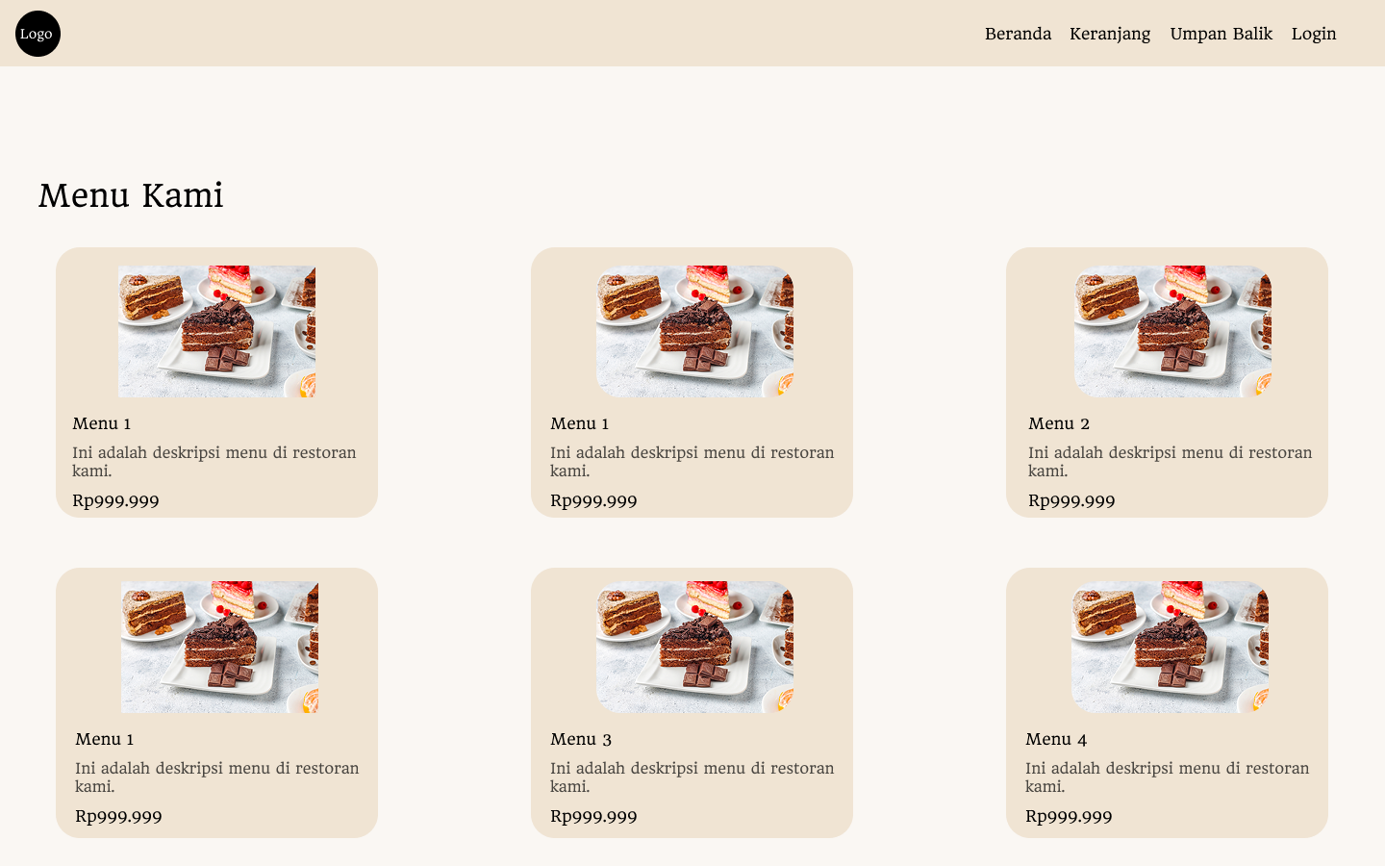

1. Form Pemesanan

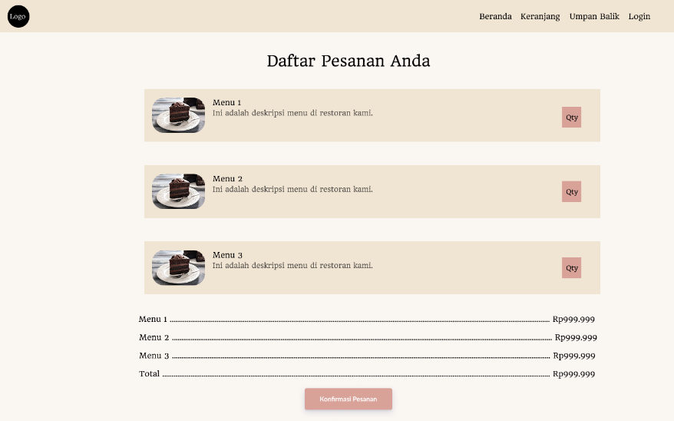

1. Form Feedback

